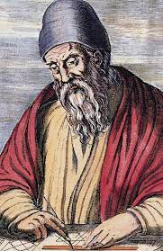Euclide

Fait par Rosalie

Nom : Euclide

Nationalité : Grec

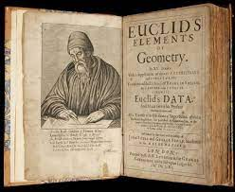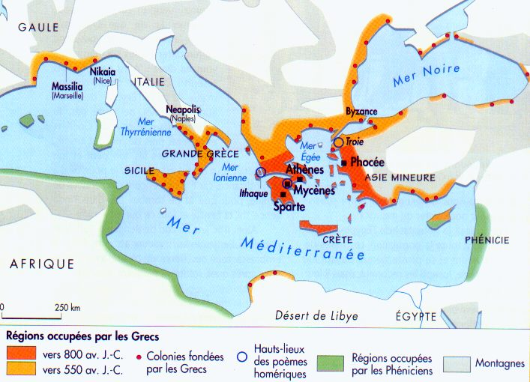Période de temps : 300 a-J-C

Découverte : les 13 élément